**FORMATO PARA EL DESARROLLO DE COMPONENTE FORMATIVO**

|  |  |
| --- | --- |
| PROGRAMA DE FORMACIÓN | Catedra virtual de pensamiento empresarial - Modulo I: Mentalidad empresarial |

|  |  |  |  |
| --- | --- | --- | --- |
| COMPETENCIA | 260101048. Desarrollar estrategias de promoción de ventas según plan estratégico y objetivos de mercadeo y ventas de la empresa. | RESULTADOS DE APRENDIZAJE | 260101048-03. Elaborar presupuestos de promoción basados en las dimensiones de tiempo y comportamiento del mercado.  260101048-04. Desarrollar estrategias de promoción para los productos y servicios fundamentados en la cobertura, el mercado y la comunicación. |

|  |  |
| --- | --- |
| NÚMERO DEL COMPONENTE FORMATIVO | 02 |
| NOMBRE DEL COMPONENTE FORMATIVO | Innovación y mejoramiento estratégico. |
| BREVE DESCRIPCIÓN | El tener un producto o servicio como soporte del desarrollo empresarial de la organización, trae consigo el deber misional, correlacionado con la visión a donde se quiere llegar. Además, luego pasa por un proceso de venta, llevado al mercado con rigurosas acciones promocionales, no solo con el fin de contactar al consumidor, sino también para conocer sus preferencias y gustos. |
| PALABRAS CLAVE | Consumidor, innovación, gustos, mejoramiento, ventas. |

|  |  |
| --- | --- |
| ÁREA OCUPACIONAL | Servicios |
| IDIOMA | Español |

1. **TABLA DE CONTENIDOS:**

**Introducción**

**Comportamiento del mercado**

**Creación e innovación**

**Presupuesto para la promoción de ventas**

**Acciones promocionales**

**Seguimiento y control de la venta**

**Mejoramiento del plan estratégico**

**Síntesis**

1. **INTRODUCCIÓN**

¡Quien emprende, desea vender!

Esta es una afirmación que todo emprendedor siempre se realiza, pues en últimas, este es el propósito que se tiene cuando se tiene un bien o servicio. Pero, para lograrlo, se debe seguir una serie de procesos, que este componente formativo intentará dar a conocer, así que, como primera medida, es importante que, por medio del siguiente video, se tenga una contextualización al respecto y luego con la temática a tratar, se logre tener más argumentos de la afirmación inicial:

**DI_** **Guion_Introduccion_Video_CF02_11220130**

1. **DESARROLLO DE CONTENIDOS:**
   1. **Comportamiento del mercado**

Esta temática tiene como referente el estudio del sector o la industria como medio para observar y conocer el comportamiento del mercado, donde se desarrollará su idea de negocio. Aquí se resalta la importancia como escenario donde se conoce qué quiere, qué busca y cuáles son las expectativas del cliente, frente a los productos o servicios que compra para satisfacer sus necesidades o deseos.

**Figura 1.** Comportamiento del mercado

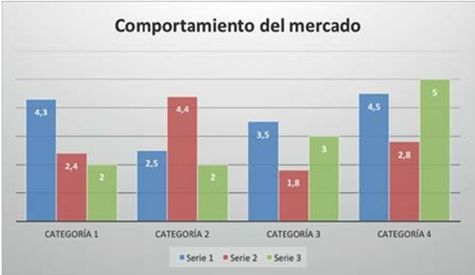

El concepto mercado está directamente relacionado con el concepto de oferta, debido a que este involucra a los competidores, productores o fabricantes y la demanda a clientes y consumidores. En el mercado intervienen tanto competidores, como productores para realizar la compraventa de bienes y servicios. Existen diferentes estudios orientados a observar cómo y qué determina dicho comportamiento, con el fin de identificar tendencias, gustos y preferencias, disposición al consumo, entre otros factores. Tal es el caso de la planeación y de la psicología del consumidor.

Lo anterior aporta conceptos y herramientas útiles al emprendedor para que conozca y defina los requisitos y especificaciones que deben tener los productos o servicios que llevará al mercado. Se trata de adquirir una marcada ventaja competitiva que lo diferenciará de los productos de los demás competidores, convirtiéndose en único frente a los clientes.

**¿Por qué es importante conocer el comportamiento del mercado?**

El conocimiento del comportamiento del mercado es fundamental porque tanto la demanda como la oferta, orientadas al consumo, impactan la economía, las organizaciones y aspectos como el social, económico y ambiental.

Es importante tener en cuenta que la demanda tiene que ver con el comportamiento del cliente y la manera en que evoluciona su consumo.

El emprendedor debe encontrar la clave para establecer su estrategia de diseño de productos o servicios creativos e innovadores que satisfagan las necesidades, colmen las expectativas y atiendan los gustos o preferencias de los clientes. Lo anterior exige ocuparse de las tendencias del mercado, estudiando y analizando su comportamiento. Como emprendedor se debe entender la importancia de tal estudio y análisis, con el fin de garantizar el crecimiento económico y la generación de riqueza sostenible.

Pero, la importancia de conocer el comportamiento del mercado no termina ahí, ya que, habiéndose considerado la globalización como fenómeno resultante del auge de las tecnologías en la sociedad de la información y del conocimiento, se produjo una reestructuración en el sector productivo del país. Es así que la estructura comercial y los modelos que orientan las relaciones comerciales y las transacciones B2B (relaciones comerciales entre empresas) y B2C (relaciones comerciales entre clientes) se han visto modificadas. Lo anterior, propone estructuras de empresas que aprovechan las tecnologías y el ciberespacio, manteniendo de esta forma una mejor relación comercial con sus clientes. La planeación estratégica en este tipo de organizaciones debe fortalecer la dinámica del mercado *online*.

Según lo expuesto anteriormente, no importa cuál sea el tipo de organización que tenga la empresa, esta deberá estar en permanente observación y análisis del comportamiento del mercado, debido a que esto constituye la fuente que soporta las estrategias gerenciales que definen el destino de la misma.

Desde el punto de vista del producto, las empresas se deben basar en los deseos, gustos y preferencias del cliente, es ahí donde se encuentra toda la información suficiente para crear, innovar y sacar ofertas al mercado con valor agregado, cuya ventaja competitiva incremente las ventas y garantiza el cumplimiento de las mismas.

* 1. **Creación e innovación**

En la sociedad de la información y del conocimiento, la creación de empresa requiere la apropiación de conceptos orientados a generar ventaja competitiva, bajo la premisa de que los cambios del entorno son permanentes. La finalidad es ofertar productos y servicios innovadores, de tal forma que el consumidor compre beneficios y que el presupuesto de ventas se ejecute conforme a lo planeado en el plan estratégico; así como lo sugiere Giovanni Quijano en el análisis del texto: 4 Razones que hacen de Steve Jobs el Innovador más Grande del Mundo:

4

3

1

**Figura 2.** 4 razones de Steve Jobs

2



La venta requiere un tratamiento especial, como condición del emprendimiento, por lo que más adelante se tratará este tema, así que atentos a la explicación de todo el contenido.

Ahora, se tendrá en cuenta otro aspecto fundamental para que la venta se de; según lo establecido en el plan de acción a desarrollar, los productos y los servicios responden a ideas creativas o innovadoras. Para lograr dicho propósito, se aprenderá a utilizar dos técnicas básicas que favorecen la creación y la innovación de productos y servicios:

* + - **El análisis de atributos**.
    - ***What if*?**
* **¿Qué es y en qué consiste la técnica de análisis de atributos?**

Es una técnica creada por Robert P. Crawford en 1954, con el fin de generar ideas creativas, a través de la modificación, mejoramiento o perfeccionamiento de cualquier producto, servicio o proceso. Según Crawford, las características físicas, son esenciales para definir la creación. El procedimiento es el siguiente:

* + - 1. Elección del producto.

1. Identificación de sus componentes físicos.
2. Descripción de las funciones de cada elemento, en términos de atributos.
3. Análisis de los atributos, con la finalidad de decidir cuáles son esenciales y cuáles accesorios.
4. Selección de los atributos esenciales.
5. Identificación y selección de los atributos esenciales susceptibles de ser mejorados.
6. Estudio de todas las posibles modificaciones de estos atributos, teniendo en cuenta que la mejora puede suponer el cambiar un atributo por otro.
7. Estudio de todas las posibilidades del objeto como consecuencia de la substitución de los atributos.
8. Selección del objeto nuevo, fruto de todas las modificaciones de los atributos.

Partiendo de lo anterior y para ejemplificar al respecto con un emprendimiento, a continuación, se relaciona un ejemplo de análisis de atributos, sobre el *Café chat para investigar*, relacionando en cada ítem el elemento, la definición y el caso, así que se invita a que los navegue:

|  |  |  |
| --- | --- | --- |
| **Elementos** | **Definición** | **Caso** |
| Producto. | Gestión de  Conocimiento. | Asesoría personalizada. |
| Componentes  Físicos. | Café chat para investigar. | Instalaciones modernas, equipos actualizados, alto soporte de internet, ambiente bioagradable. |
| Descripción de las funciones. | Asesoría y consultoría. | Inducir y acompañar personalizadamente a los usuarios en la investigación. |
| Análisis. | Funciones operativas y de gestión. | Accesorios: lo operativo.  Esencial: la gestión. |
| Selección atributos esenciales. | Asesoría y consultoría. | Permanente u ocasional. |
| Identificación para mejorar. | Asesoría y consultoría. | No hacer la investigación, acompañar y cogestionar. |
| Estudio.  Modificaciones. | Asesoría y consultoría. | Diferenciar claramente que es una asesoría de una consultoría. |
| Objeto por sustitución de atributos | Asesoría y consultoría. | No se deben confundir, deben ser complementarios. |
| Selección objeto nuevo | Asesoría y consultoría. | Ofertar claramente lo esencial del servicio. |

* **¿Qué es y en qué consiste la técnica *What if*?**

*What if?,* es el proceso de preguntarse o imaginarse un problema de un producto o servicio, que no cumple con los estándares o el entorno que lo define. Para esto, se puede seguir una serie de preguntas como las siguientes: ¿Cómo se utiliza? ¿qué pasaría si se hiciera el producto más pequeño, más grande, más ligero, más pesado o de diferente color?, ¿qué pasaría si el servicio fuera más rápido, más barato, más conveniente, más eficiente?, entre otras.

Al respecto, a continuación, se hace un resumen de preguntas de esta técnica:

|  |  |
| --- | --- |
|  | |
| Aplicar a otros usos | ¿Qué otras nuevas maneras de usarlo tienen?  Si se modifica, ¿qué otros usos permitirían? |
| Adaptar | ¿Qué otra cosa es similar a esta?  ¿Qué idea sugiere la comparación con la cosa similar? |
| Identificar | ¿Había algo similar antes?  ¿Qué podría copiar?  ¿A quién podría yo emular? |
| Modificar | ¿Es posible dar un nuevo giro?  ¿Puede cambiarse el significado, color, movimiento, sonido, olor, forma o aspecto?  ¿Qué otras formas o aspectos pueden darse? |
| Aumentar | ¿Qué se puede agregar?  ¿Puede darse más tiempo?  ¿Puede darse mayor frecuencia?  ¿Puede ser más fuerte?  ¿Puede ser más alto?  ¿Puede ser más largo?  ¿Puede ser más grueso?  ¿Puede tener mayor valor?  ¿Puede tener un ingrediente adicional?  ¿Puede duplicarse?  ¿Puede multiplicarse?  ¿Puede exagerarse? |

Otras técnicas que incentivan la creación y la innovación más sofisticadas, son desarrolladas por medio de la investigación y el desarrollo (I+D). Desde este punto de vista, los planes de acción para el área de producción se despliegan a partir de estos, generando siempre una ventaja competitiva. Según Cabrera (2011), “la creatividad corresponde a la generación de ideas y la innovación transforma las ideas en valor. La innovación es la introducción de algo nuevo que crea valor”. Puede aplicarse innovación a la gestión, la estrategia, los productos o servicios y la operación.

En la actualidad la innovación y la creatividad, son motivos permanentes de estudio; existen teorías para desarrollar estos conceptos, incluso se llega a expresar que para innovar se requieren nuevos esquemas mentales, herramientas, formas de hacer, mientras que para la creatividad se requieren personas con pasión, creatividad, diligencia, iniciativa, intelecto, diligencia, según Hamel, citado por Cabrera (2011).

**¿Existe un proceso para generar innovación?**

Efectivamente, el proceso de innovación consta de cuatro etapas que serán descritas a continuación, cada una con sus elementos propios. Este proceso de innovación y su estructura se desagrega, tal como lo menciona José Cabrera, en su texto La innovación el trabajo de todos, de la siguiente manera:

* **Visualizar estrategias:**

• Marco estratégico.

• Perfil de innovación estratégica.

• Construir una imagen y un lenguaje común.

• Discutir la estrategia.

• Identificar posibles áreas de innovación.

* **Implementar ideas:**

• Identificar barreras.

• Demostrar la necesidad del cambio.

• Participar.

• Comunicar.

• Aprender y olvidar.

• Determinar el sentido de urgencia.

* **Generar ideas:**

• Generar las más ideas posibles.

• Utilizar fuentes externas e internas.

• Abarcar una diversidad de personas y puntos de vista.

* **Evaluar ideas:**

• Utilizar un enfoque estructurado.

• Recurrir a la experimentación estratégica.

* 1. **Presupuesto para la promoción de ventas**

La promoción de ventas puede ser la clave de éxito del *marketing* de la empresa, si el producto o servicio es de excelente calidad. Una de las ventajas de la promoción de ventas frente al consumidor, es lograr que el producto se pruebe y se utilice regularmente; la desventaja, es que no se puede lograr la lealtad a la marca ni revertir una tendencia negativa de venta. Desde el punto de vista de los intermediarios, la ventaja es que se puede obtener respaldo del minorista, incrementar o reducir el inventario; mientras que la desventaja es no poder compensar la ineficiencia de los vendedores, ni una mala distribución, según Schultz y Robinson (1995).

El anterior argumento, muestra como el emprendedor debe prestar atención a la promoción de venta, debido a que esta debe cumplir el objetivo para el cual fue establecido: incrementar las ventas para generar mayor rentabilidad a la empresa. Como factor clave de éxito, esta promoción es el punto determinante, el cual amerita un análisis minucioso de cuánto cuesta invertir en una promoción de ventas, mediante el estudio del presupuesto asociado a la promoción de las mismas.

**Figura 3.** Presupuesto promoción de ventas

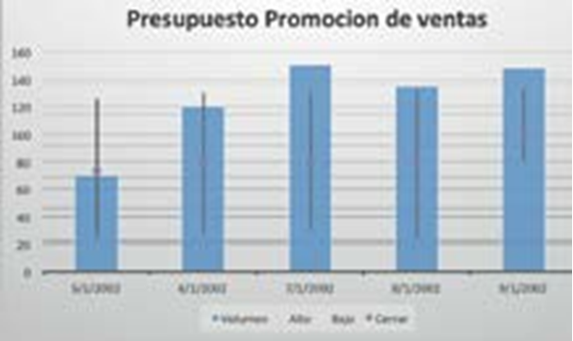

Para realizar el presupuesto de promoción de ventas, se debe consultar datos históricos sobre promociones anteriores y si es nuevo el estudio de mercado, hay que reportar información de la cantidad de clientes o consumidores dispuestos a comprar el producto propio. Además, hay que tener en cuenta el tamaño de la idea de negocio para atender la demanda insatisfecha, es necesario establecer objetivos claros y precisos, definir las metas y los indicadores para medir el alcance y el desempeño que alcanzará.

De igual forma, se debe conocer el segmento del mercado o la población objetivo donde se van a introducir los productos, con el fin de alcanzar la meta de venta, según lo establecido. Hay que tener presente que se debe dirigir a un público específico, teniendo en cuenta el comportamiento del mercado, tal como lo indica Quijano (2016).

**¿Cuáles son las técnicas de promoción de ventas?**

Las técnicas de promoción de ventas, son las siguientes:

* Muestras.
* Obsequios por correo.
* Cupones del fabricante.
* Ofertas reforzadoras de imagen.
* Cupones del minorista.
* Concursos y loterías.
* Descuentos a intermediarios.
* Ofertas de reembolso.
* Rebajas.
* Premios por continuidad.
* Obsequios.
* Embalajes con bonificación.

**¿Cómo se define el presupuesto promocional de la venta?**

El presupuesto promocional de la venta significa resultados, debido a que los gastos en los que se incurren, generan rentabilidad al cabo de varios días, semanas o meses. Para promover las ventas se utilizan diferentes medios como: loterías, programas de correo directo, programas de cupones, muestras gratuitas, bonificaciones y rebajas, entre otros.

Dicha promoción, incluye todas las actividades relacionadas con la venta personal, entre las que se debe hacer una lista de las exposiciones, los descuentos a intermediarios, los incentivos para vendedores y minoristas, las rebajas, las actividades para educación del consumidor, las demostraciones, los reintegros y los elementos para el lugar de compra, además de las mencionadas anteriormente.

Al momento de desarrollar el presupuesto de promoción de ventas, se debe tener en cuenta que este depende del tipo de organización que se plantee para la empresa y el tipo de productos a promocionar. Sin embargo, la anterior lista incluye gastos en los que incurre la promoción de venta, de los cuales se debe tomar los que más se ajusten a los requisitos de presupuesto, además de agregar otros que se consideren necesarios.

**¿Qué métodos existen para hacer el presupuesto de promoción de la venta?**

Existen tres categorías para clasificar los métodos de presupuesto de promoción de la venta: métodos pautados, teóricos y empíricos.

* **Métodos pautados**

Son aquellos métodos que utilizan datos históricos, estos constan de tres enfoques:

* 1. **Pautas fijas**

Las técnicas en las que se basa este presupuesto son la proporción o porcentaje fijo del monto de las ventas, los márgenes brutos, las unidades vendidas y los gastos de la competencia.

En el caso del primero, la proporción o porcentaje fijo del monto de las ventas, es el método más utilizado y su cálculo es simple. Se basa en un porcentaje de ventas estimadas para el futuro del producto, la proporción está determinada por la experiencia o por las pautas de la industria o sector.

Por ejemplo, si las ventas sumaron:

*$100.000 el año anterior y el 2 % se estima para el presupuesto de promoción de venta, entonces este será de $2.000 para el año siguiente y con una nueva idea de negocio, ese presupuesto se estima sobre la capacidad instalada o el tamaño del proyecto para emprender la porción de demanda insatisfecha.*

Sin embargo, el método presenta dos inconvenientes:

1. Cuando las ventas aumentan, el presupuesto aumenta, así mismo cuando disminuyen, la promoción se reduce, lo que va en contra del principio y concepto de la promoción. Lo anterior, indica que la promoción debe incrementar las ventas y no al contrario.
2. El efecto de la demora en la planificación, debido a que este presupuesto se establece, según las metas del año anterior y se ejecutan al siguiente de elaboración, marcando un lapso de tiempo amplio de dos años.
   1. **Asignaciones arbitrarias**

Para estos métodos se determina una fórmula o estimación que se invertirá en promoción a partir de la situación financiera de la empresa. La decisión se toma, teniendo en cuenta lo que la empresa está en capacidad de costear y en el total de las ganancias deseadas, como rendimiento sobre la inversión.

* 1. **Objetivos y tareas**

Este es el procedimiento más práctico de los métodos pautados, pero no es el más utilizado. Por esta razón, el aprendiz puede consultarlo si así lo desea.

* **Métodos teóricos**

Son métodos que utilizan modelos matemáticos, econométricos o de *marketing*, basados en datos históricos. Estos, pueden incluir: participación en el mercado, precios, actividad de la competencia y variaciones anuales. Con el uso de las tecnologías, dichos métodos proveen beneficios dado que estas les suministran los datos requeridos para la elaboración del presupuesto. Por ejemplo:

**Tabla 1.** Datos históricos de ventas periodo 1995 - 2000

|  |  |  |
| --- | --- | --- |
| **Año** | **Ventas en miles de unidades Producto X ($120)** | **Ventas en miles de unidades Producto Y ($90)** |
| **1995** | **225** | **160** |
| **1996** | **200** | **170** |
| **1997** | **180** | **175** |
| **1998** | **175** | **185** |
| **1999** | **150** | **200** |
| **2000** | **150** | **210** |

Dentro de este grupo de métodos se encuentran los siguientes modelos:

* **Ventas:** la promoción se considera como la única variable que afecta las ventas. Se utiliza un enfoque de optimización para construir el presupuesto.
* **Dinámico:** justifica los efectos de la promoción sobre las ventas con relación en el tiempo.
* **Competitivo:** se basa en una teoría de juegos para visualizar las actividades de la competencia. Se trabaja la incertidumbre sobre el supuesto y el desconocimiento de lo que hará la competencia. Se desarrolla una estrategia para reducir o controlar la incertidumbre y el presupuesto que responde a esta situación.
* **Estocástico:** está soportado sobre dos técnicas que desarrollan las leyes de las probabilidades. Es lo que se conoce como la cadena de Markov, la otra es el modelo de aprendizaje estocástico; ambas usadas para hacer la predicción.
* **Simulación:** modelos informáticos que simulan la conducta del consumidor a partir de datos almacenados.
* **Métodos empíricos**

Son métodos basados en la realimentación experimental del mercado, no en datos históricos. De allí que no haya una teorización importante acerca de ellos.

**Técnicas de la comunicación comercial**

La función de la comunicación comercial es lograr establecer un diálogo entre los vendedores con los posibles compradores, teniendo en cuenta que estos no solo escuchan el mensaje, sino que también lo comprenden y siguen el procedimiento necesario para adquirir el producto o servicio.

El terminar una venta con éxito, implica que el ciclo se cierre de tal manera, que al final el vendedor conoce las necesidades, los gustos y el grado de satisfacción del comprador.

**Elementos que participan en el proceso de comunicación de la venta**

Existen cinco elementos que participan en el proceso de venta, necesarios para que se dé la comunicación en dichos procesos, estos son:

Elementos que participan en el proceso de venta:

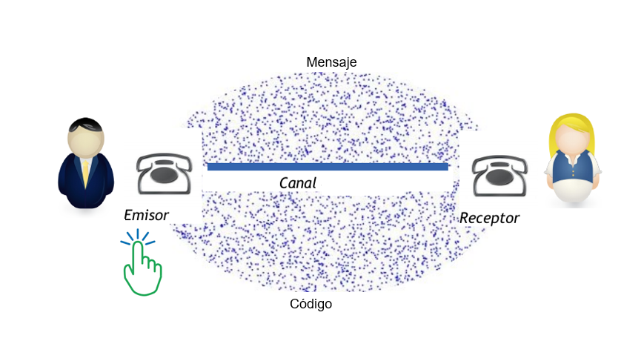

* **Emisor:** Persona encargada de suministrar el mensaje publicitario.
* **Receptor:** Persona que potencialmente recibe el mensaje.
* **Mensaje:** Contenido de la información que se trasmite al potencial de compradores.
* **Canal:** Medio de comunicación por donde es reproducido el mensaje, puede ser radial, televisivo, prensa o internet.
* **Código:** Son las diversas formas y estilos que tiene el vendedor de transmitir el mensaje.

Para que se dé una óptima gestión comercial, en la que no solo se ejecute por las palabras y argumentos, sino que también haya una serie de habilidades sociales y pautas de comportamiento que permitan tener mayor o menor éxito en la gestión, se debe llegar al cliente mediante dos vías que brinda la comunicación:

-La comunicación verbal.

-La comunicación no verbal.

* 1. **Acciones promocionales**

En el presupuesto promocional se detallan los rubros relacionados con la implementación de técnicas promocionales, como estrategia que permite motivar a los consumidores a comprar los productos de la empresa y por lo tanto, elevar las ventas.

**Figura 4.** Acciones promocionales

Ahora, se debe identificar las acciones promocionales como medio por el cual se da a conocer el producto y fidelizar a los nuevos clientes. Dentro de la amplia gama de técnicas promocionales de venta, hay que definir el tipo de acción a aplicar, los objetivos y la duración de cada una.

**¿Qué se entiende por acciones promocionales?**

Son herramientas comerciales utilizadas para incentivar a los consumidores a corto plazo, con el fin de incrementar las ventas por un tiempo limitado. Los resultados de estas son medibles. Estas acciones son excepcionales y plantean una acción no repetitiva, las cuales fundan su eficacia, no solo en el impacto, sino también en la repetición, permitiendo recordación y notoriedad.

**¿Cómo actúa la promoción de venta?**

La promoción de venta actúa sobre los recursos psicológicos propios de la misma, incentivando los comportamientos irracionales de los consumidores, como es el caso de los impulsos. Lo anterior no implica que no se utilice la razón, como en una oferta comparativa de precio.

El incremento en las ventas por las promociones proviene de las siguientes fuentes:

* **Cambio de marca:** los consumidores se ven tentados por la oferta de una marca competidora.
* **Repetición de la compra o adquisición de más unidades:** se da con productos y servicios que marcan tendencia.
* **Aceleración de compra o reducción del ciclo de venta:** acelera la compra, puesto que los consumidores no quieren perder el beneficio.
* **Ingreso de nuevos consumidores:** de

Las anteriores fuentes de influencia en la demanda pueden combinarse, lo que se traduce en un desempeño excelente en las ventas.

**La estrategia de promoción de venta**

La promoción y la estrategia son conceptos diferentes; sin embargo, la promoción es parte del *marketing* estratégico como factor que eleva la competitividad de la organización, lo cual se traduce en mayor cuota de participación en el mercado.

Como estrategia gerencial, la estrategia de promoción de venta es parte de un ciclo que inicia con la identificación del tipo de empresa y del mercado al cual dirige sus productos creativos e innovadores, desarrollados con características obtenidas con previa observación y análisis del comportamiento del mercado. Esta estrategia contiene el presupuesto de promoción de venta, herramienta que le permitirá al emprendedor, indicar cuánto es necesario invertir en acciones promocionales que eleven las ventas, con el fin de garantizar la rentabilidad de la empresa o idea de negocio.

**Figura 5.** Promoción de venta

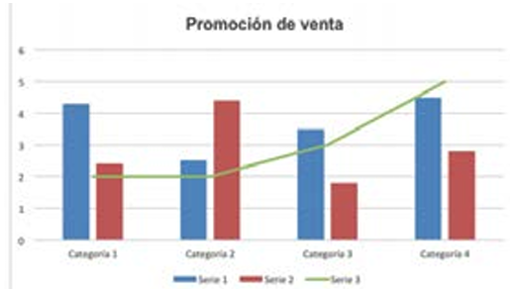

Para que una estrategia promocional sea exitosa y alcance las metas, debe cumplir unos requisitos:

* Contar con una propuesta atractiva para el cliente.
* Contener elementos de innovación y sorpresa.
* Tener una diferenciación marcada, para que no sea copiada fácilmente por la competencia.

Previo a la acción promocional, es necesario plantear objetivos generales. Estos pueden ser:

* Fortalecerse frente a la competencia.
* Incentivar el consumo.
* Atraer nuevos clientes.
* Fidelizar a los clientes actuales.
* Estimular a consumir más de lo mismo o a probar nuevos productos o servicios.
* Dar a conocer un producto o servicio nuevo.

**Técnicas de ventas y comunicación comercial**

Las acciones promocionales, se llevan a cabo a través de diferentes técnicas que se utilizan para la promoción de las ventas. Estas herramientas de *marketing* facilitan la tarea de las ventas. Una de estas herramientas es la comunicación y su principal objetivo es dialogar con el interlocutor para conocer cuáles son sus necesidades y poder satisfacerlas con argumentos de venta, para llevar el poder de las ventas al mercado, para que este adquiera un producto o un servicio, utilizando el contacto directo, oral y simultáneo con el cliente.

**Método AIDDA**

Este método significa:

**Figura 6.** Explicación AIDDA

**AIDDA**

A: Atención.

I: Interés.

D: Demostración.

D: Deseo.

A: Acción.

La venta a través del método AIDDA aparece en el año 1947 en el libro “Las cinco grandes reglas de la venta” de Percy Whaiting. Aún está vigente debido a que es compatible con otros sistemas y otras técnicas que surgen con posterioridad.

Esto quiere decir que el vendedor, al comienzo de la conversación de venta, capta la atención del cliente y luego consigue su interés. En la siguiente etapa, el vendedor demuestra al cliente cómo su producto satisface sus necesidades, para lo cual utilizará pruebas en caso de ser necesario, con la intención de hacer crecer el deseo de compra del cliente. La última etapa, es la acción que se da en el cierre o remate de la venta.

**Estrategias para la promoción o comunicación**

Algunas estrategias relacionadas con la promoción son:

* Crear nuevas ofertas, tales como el 2x1 o la de poder adquirir un segundo producto a mitad de precio por la compra del primero.
* Ofrecer cupones o vales de descuentos.
* Obsequiar regalos por la compra de determinados productos.
* Dar descuentos por cantidad o descuentos por temporadas.
* Crear sorteos o concursos entre los clientes.
* Poner anuncios en diarios, revistas o internet.
* Crear boletines tradicionales o electrónicos.
* Participar en ferias.
* Crear puestos de degustación.
* Crear actividades o eventos.
* Auspiciar a alguien, a alguna institución o a alguna otra empresa.
* Colocar anuncios publicitarios en vehículos de la empresa o en vehículos de transporte público.
* Crear letreros, paneles, carteles, afiches, folletos, catálogos, volantes o tarjetas de presentación.

Además de las anteriores estrategias, también, se encuentran las siguientes:

* **Segmentación del mercado:** consiste en dividir el mercado total de un bien o servicio en grupos más pequeños.
* **Extensión del mercado:** conjunto de acciones utilizadas en distintos momentos del ciclo de vida del producto, para sostener sus ventas y ganancias, en lugar de que sufra el declive normal.
* **Marcas múltiples:** consiste en la oferta de distintas marcas en una categoría determinada de productos.
* **Extensión de la marca:** consiste en la utilización de una marca comercial en otros productos.

1. **Seguimiento y control de la venta**

Un principio en calidad señala que: “Lo que no se mide, no se controla y lo que no se controla, no se puede mejorar”; de ahí la importancia del seguimiento y control de las ventas. Sin embargo, no es fácil hacerlo y más cuando la fuerza de venta es numerosa. Pero lo que sí es claro, es que la información analizada debe servir para tomar acciones orientadas preferiblemente a la prevención y no a la corrección de las desviaciones. En este caso, deben estar referidas a las metas y a la cuantificación del plan de acción de ventas, de modo que permitan mejorar los indicadores de gestión previa a los procedimientos o las acciones.

**Figura 7.** Seguimiento y control de la venta

**Controles de venta**

**¿Cuál es la función de los indicadores de gestión?**

Su función es mejorar la forma de hacer el seguimiento y el control de las ventas. Estos deben ser prácticos, fáciles de manipular y consolidar. Es recomendable que se analice la gestión individual de cada vendedor, porque la efectividad de cada uno es distinta. A los resultados de la medición se le debe establecer un plan de mejoramiento particular y al plan del día actual se le proyecta una meta a alcanzar, el cual se revisará al día siguiente.

**¿En qué momento se aplican los controles de venta?**

Puesto en marcha el plan de acción para alcanzar la estrategia de venta, se deben establecer medidas de control para comprobar que las acciones planificadas se llevan a cabo con éxito y de este modo, se cumplan los objetivos previstos para las ventas. Las medidas de control deben ser herramientas cuantitativas fáciles de aplicar.

Si se detecta que las acciones planificadas no se llevan a cabo o no consiguen el resultado esperado, se debe analizar las causas y establecer las medidas necesarias que permitan corregir las desviaciones. Al analizar las causas de las desviaciones, es posible que se evidencien diferentes problemas, por ejemplo: objetivos demasiado ambiciosos, nuevas tendencias o un nuevo competidor.

Algunas medidas de control de las ventas, son:

* Nuevos clientes.
* Incremento de ventas.

**Elementos de un sistema de control**

Se poseen los siguientes elementos:

* Fijación de normas o criterios de medida en el área de comercialización, para cada uno de los elementos del plan.
* Medida de los resultados para detectar las desviaciones con respecto a la norma.
* Análisis de las causas cuando se detecta una desviación importante.
* Aplicación de medidas correctoras, las que tienen como finalidad rectificar los resultados para que se ajusten a lo planificado.

**¿Qué tipos de control existen que aplican a la actividad de la comercialización?**

Existen tres:

* **Control del plan anual:** tiene como propósito examinar si los resultados previstos en el plan se han alcanzado y tomar las medidas correctoras cuando se considere necesario.
* **Control de la rentabilidad:** consiste en determinar dónde está ganando o perdiendo dinero la empresa.
* **Control de eficiencia:** sirve para valorar y mejorar la eficiencia e impacto de los gastos de comercialización y el control estratégico, donde revisará si las estrategias básicas de comercialización se ajustan a las oportunidades y recursos de su empresa.

A medida que se implante el plan de mercadotecnia, hay que determinar los indicadores de desempeño para medir los esfuerzos. Estos criterios se derivan de los objetivos de mercadotecnia, así como del programa de acción.

Entre estos indicadores o criterios se pueden incluir: los ingresos, la participación de mercado, los costos de mercadotecnia, las ganancias, efectividad de los anuncios publicitarios, productividad de las fuerzas de venta, eficiencia de la distribución, de las promociones, entre otros.

En esta etapa es necesario establecer los sistemas de información y los procedimientos para asegurar que la información sea emitida correctamente por la persona adecuada y en el momento oportuno.

1. **Mejoramiento del plan estratégico**

Las empresas requieren de un plan estratégico que permita la adecuada administración de los procesos, donde queden registrados los movimientos diarios, las entradas y salidas de los proveedores, así como el flujo de la relación de clientes internos y externos; con lo anterior, se logra contar con un esquema de registro de información justo a tiempo, haciendo visible el norte de la organización y las metas a dónde se quiere llegar.

Es función de los indicadores de gestión medir el desempeño de los procesos y procedimientos. Si existen desviaciones o no conformidades, se debe establecer el plan de mejoramiento.

**Figura 8.** Mejoramiento del plan estratégico

El mejoramiento de la estrategia promocional de la venta, debe partir de los resultados que se obtienen al aplicar los indicadores de control para medir su eficacia. Los principales son: incremento de las ventas y nuevos clientes.

Es preciso que la organización realice controles externos e internos, para poder reaccionar con prontitud, ante los cambios que identifique y que requieran el replanteamiento de los objetivos de las estrategias. El plan debe convertirse en el instrumento que regula, controla y dirige toda la acción de la empresa sobre sus mercados. Esto implica que se debe estar atento ante las desviaciones, para establecer las acciones correctivas y los planes de mejoramiento que no solo permitan eliminar la causa de la misma, sino ajustar la estrategia en función de la eficacia.

1. **SÍNTESIS**

Por medio del siguiente mapa conceptual, se presenta de manera precisa los aspectos más destacados de la temática tratada durante este componente formativo, los cuales hacen parte de la innovación y mejoramiento estratégico.

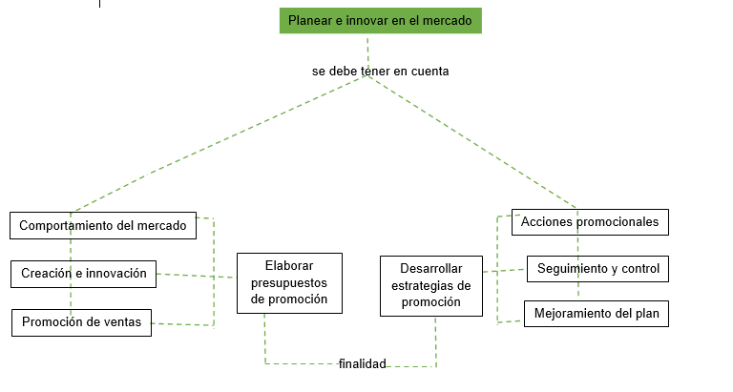

1. **ACTIVIDADES DIDÁCTICAS**

|  |  |
| --- | --- |
| DESCRIPCIÓN DE ACTIVIDAD DIDÁCTICA | |
| Nombre de la Actividad | Analizando el mercado |
| Objetivo de la actividad | Aplicar los conocimientos empresariales, con el fin de identificar el comportamiento del mercado. |
| Tipo de actividad sugerida |  |
| Archivo de la actividad  (Anexo donde se describe la actividad propuesta) | Actividad_didactica_CF02 |

1. **MATERIAL COMPLEMENTARIO:**

|  |  |  |  |
| --- | --- | --- | --- |
| Tema | Referencia APA del Material | Tipo de material  (Video, capítulo de libro, artículo, otro) | Enlace del Recurso o  Archivo del documento o material |
| 2. Creación e innovación | Prado, D. (s.f.). Revista Recrearte. | Página *web* | <https://www.yumpu.com/es/revistarecrearte.net> |
| 3. Presupuesto para la promoción de ventas | Gananci.com. (2015). 12 estrategias de promoción para aumentar tus ventas. | Página *web* | <https://gananci.org/estrategias-de-promocion/> |

1. **GLOSARIO:**

|  |  |
| --- | --- |
| TÉRMINO | SIGNIFICADO |
| Acciones promocionales: | conjunto de actividades para motivar al consumidor hacia la compra de los productos o servicios. |
| Efectividad: | es hacer las tareas correctamente. |
| Eficacia: | es la capacidad de alcanzar un objetivo predeterminado. |
| Eficiencia: | es cumplir un objetivo con el mínimo de los recursos disponibles en el menor tiempo posible. |
| Indicadores de gestión: | son datos o números que indican los resultados de los procesos. |
| Mejoramiento estratégico: | son las acciones de mejoramiento para corregir las fallas o errores. |
| Sistema de control: | es un conjunto de instrumentos para administrar, dirigir o regular los procesos y procedimientos, con el objetivo de minimizar los errores y así alcanzar mejores resultados. |

1. **REFERENCIAS BIBLIOGRÁFICAS:**

Cabrera, J. (2011). *La innovación, el trabajo de todos*. Cabrera Magnamment Consultants. <https://www.managementsociety.net/2013/03/10/la-innovacion-el-trabajo-de-todos/>

Fred, D. (2008). *Conceptos de Administración Estratégica*. México. Pearson Prentice Hall.

González, M. (2002). *Diseño de estrategias de comercialización*. <https://www.gestiopolis.com/diseno-estrategias-comercializacion/#goog_rewarded>

Prentice Hall. Crawford, R. (1980). *Estrategias para la creatividad*. Buenos Aires: Ed. Paidós.

Quijano, G. (2016). *4 Razones que hacen de Steve Jobs el Innovador más Grande del Mundo*. <http://www.marketingyfinanzas.net/2016/05/steve-jobs-innovador/>

Quijano, G. (2016). *5 Estrategias que toda Pyme debe tener Hoy para no Morir en el Mercado*. <http://www.marketingyfinanzas.net/2016/05/5-estrategias-que-toda-pyme-debe-tener-hoy/>

Rincón, L. y Rincón, A. (2009). *Estrategias de Comercialización*. <http://marketingglobal2009.blogspot.com/2009/03/estrategias-de-comercializacion.html>

Schultz, E. y Robinson, W. (1995). *Cómo dirigir la promoción de sus ventas: Una guía completa para incentivar las ventas de sus productos o servicios*. Barcelona, España: Ediciones Gránica.

1. **CONTROL DEL DOCUMENTO**

|  |  |  |  |  |
| --- | --- | --- | --- | --- |
|  | Nombre | Cargo | Dependencia | Fecha |
| Autor (es) | José Herney Sánchez Pizarro | Experto Temático | Dirección General SENA | Septiembre de 2016 |
| Kennia Andrea Peña Barrera | Asesora Pedagógica | Dirección General SENA | Septiembre de 2016 |
| Zulma Yurany Viancha Rodríguez | Líder de la Línea de Producción | Dirección General SENA | Septiembre de 2016 |

1. **CONTROL DE CAMBIOS**

|  |  |  |  |  |  |
| --- | --- | --- | --- | --- | --- |
|  | Nombre | Cargo | Dependencia | Fecha | Razón del Cambio |
| Autor (es) | Andrés Felipe Velandia Espitia | Evaluador Instruccional | Regional Tolima. Centro de Comercio y Servicios. | Julio de 2024 | Se ajusta el contenido del documento a la versión actual, según diseño curricular y normas APA. |